Bouwsteen 2: Hoe bepalen genen de erfelijke spelregels?

Deze fase in een notendop:

Dit is de tweede les van de lessenreeks. Deze les focust vooral op het wiskundige aspect van de genetica. We starten de lessen met een vraagstuk dat de leerlingen nog niet kunnen oplossen, maar op het einde zouden ze wel in staat moeten zijn om dit te kunnen. In het eerste deel van de les voeren de leerlingen een spel uit om aan de frequenties van zieken, dragers en gezonde individuen te komen bij een dominant en recessief kenmerk wanneer beide ouders één aangetast allel hebben. Daarna gaan we over naar de theoretische berekening van deze frequenties met behulp van het combinatieschema. Vooraleer de leerlingen zelfstandig starten aan de oefeningen wordt er eerst nog een oefening klassikaal gemaakt waarbij we niet kijken naar één kenmerk, maar naar twee kenmerken. Daarna maken de leerlingen zelfstandig nog vier oefeningen. Na de oefeningen op combinatieschema gaan we in op welke bloedgroepen er zijn en wie aan wie kan doneren. Met behulp van al deze kennis kunnen de leerlingen het beginvraagstuk oplossen.
Tijd: 1u40 (2 lesuren)
Leerdoelen: De leerlingen kunnen
- vraagstukken met een dominant kenmerk oplossen met behulp van het combinatieschema
- vraagstukken met een recessief kenmerk oplossen met behulp van het combinatieschema
- vraagstukken met 2 kenmerken oplossen met behulp van het combinatieschema
- de verschillende bloedgroepen opsommen
- de mogelijke genotypes van een bloedgroep geven
- het begrip universele donor verklaren
- het begrip universele acceptor verklaren

STEM-doelen: De leerlingen kunnen
- LPD 1 (W1): een relevante hypothese formuleren.
- LPD 1 (W1): klassikaal reflecteren over de resultaten van metingen en een conclusie trekken, door elkaars onderzoek te vergelijken.
- LPD 3 (W3): de verschillende indicatoren verbinden met specifieke voedingsstoffen.
Leerinhouden: dominant kenmerk, recessief kenmerk, combinatieschema, fenotype, genotype, gameten, kansberekening bloedgroepen, universele donor, universele acceptor
Randvoorwaarden:
Materiaal per leerling
Sok | 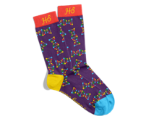
10 groene parels | 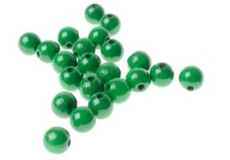
10 rode parels | 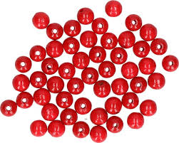
Voorkennis leerlingen:
- Leerlingen kunnen de celdeling uitleggen
- Leerlingen kunnen verklaren waarom een kind voor 50% uit DNA van moeder en 50% uit DNA van vader bestaat.
- Leerlingen kunnen het verschil tussen een dominant en recessief allel uitleggen
- Leerlingen kunnen een stamboom interpreteren
Externen: Geen
Beschrijving leeractiviteiten:
Deel conceptenmap dat bij deze leeractiviteit hoort:
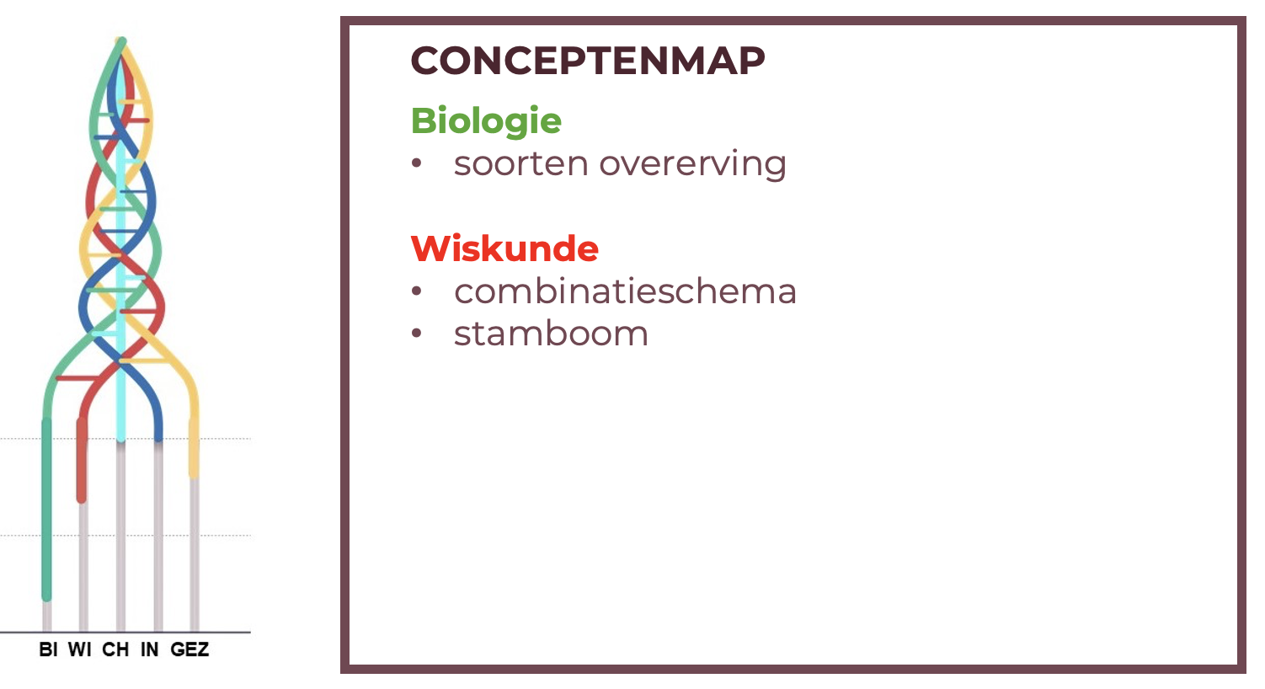
Overzicht leeractiviteit: timing + hoe te organiseren + hulpmiddelen
 | Beschrijving leeractiviteit | Duur | Hoe organiseren? | Hulpmiddelen
1. | Herhaling vorige les | 10’’ | - Via OLG herhalen we de inhoud van de vorige les  - Stambomen  - Dominant vs recessief  - Celdeling: 50-50
2. | Introductie vraagstuk | 5’ | - De verschillende vragen worden overlopen, tegen einde van de les gaan jullie dit zelfstandig kunnen oplossen | - bundel p. 17
3. | Overervingsspel | 15’ | - Leerlingen verdelen in duo’s, ideaal 1 jongen en 1 meisje  - Helft van duo’s doet dit voor dominante zieke, helft recessieve ziekte | - sokken met groene en rode parels in  - bundel p. 18
4. | Statistisch onderzoek | 5’ | - Voer de aantallen van de verschillende groepjes in Excel, cirkeldiagrammen komen op presentatie | - PowerPoint  - Excel  - bundel p. 18
5. | Combinatieschema | 30’ | - Gebruik van combinatieschema wordt aangebracht via OLG met gebruik van kleuren | - bord  - gekleurde stiften  - bundel p. 19-23  - PowerPoint
6. | Bloedgroepen | 10’ | - Eerst vragen aan leerlingen welke bloedgroepen ze kennen. (+/- 2 min.)  - Genotypes koppelen aan de bloedgroepen (+/- 3min)  - Donatieschema overlopen (+/- 5 min.) | - bundel p. 24  - PowerPoint
7. | Oplossen beginvraagstuk | 15’ | - Leerlingen krijgen tijd om oefeningen zelfstandig op te lossen. | - bundel p. 25-28  - PowerPoint
Extra uitgebreide info bij leeractiviteit:
- Herhaling vorige les
Hoe gingen we een man en een vrouw voorstellen in een stamboom?
Hoe stellen we broers en zussen voor in een stamboom?
Hoe wordt een tweeling voorgesteld in een stamboom?
Wat was het verschil tussen een dominant en een recessief allel?
Hoeveel DNA krijgen we van onze vader en hoeveel van onze moeder?
- Introductie vraagstuk
De vragen vanop bladzijde 17 in de leerlingenbundel worden voorgelezen. De leerlingen kunnen deze vragen nu nog niet oplossen, maar tijdens deze les gaan ze de nodige kennis verwerven. Het is de bedoeling dat de leerlingen op het einde van de les wel in staat zijn deze oefeningen op te lossen.

- Overervingsspel
Probeer zoveel mogelijk duo’s te maken van een jongen en een meisje. Elke leerling krijgt een kous met 10 groene parels en 10 rode parels in. Het is de bedoeling dat de leerlingen 30 trekkingen uitvoeren en gaan turven hoeveel keer ze welk genotype zijn uitgekomen. Zeer belangrijk is dat ze na elke trekking hun parels eerst terugsteken voor ze opnieuw trekken. Helft van de duo’s doet de opgave voor het dominant kenmerk, de andere helft voor het recessief kenmerk. Als ze klaar zijn koppel je aan elk genotype het juiste fenotype.
Opmerking:
In een kleine klas kan je er ook voor kiezen om alle resultaten van de trekkingen te gebruiken voor de bepaling van de frequenties van een dominant kenmerk en voor het bepalen van de frequenties bij een recessief kenmerk.
- Statistisch onderzoek
In de presentatie staan al 2 blanco cirkeldiagrammen klaar. Wanneer je op deze cirkeldiagrammen drukt, opent het achterliggende Excel-document. Het is de bedoeling dat je als leerkracht de aantallen bij alle leerlingen gaat verzamelen en deze gaat invoeren in de Excel-documenten. Zo krijgen we een duidelijke visuele representatie van de resultaten. De leerlingen schrijven deze resultaten ook in hun bundel.
- Combinatieschema
Nu gaan we theoretisch controleren of onze waarden van het statistisch onderzoek kloppen.
Vul de schema’s op bladzijde 19 samen met de leerlingen in. Overloop daarna het uitgewerkte schema op bladzijde 20 samen met de leerlingen. Daarna maken de leerlingen de oefeningen op bladzijde 21 tot 23.
- Bloedgroepen
Tijdens deze fase gaan we de leerlingen nog wat meer informatie geven over de bloedgroepen, wat zijn de achterliggende genotypes en wie mag aan wie bloed geven. Daarnaast brengen we ook de begrippen universele donor en universele acceptor aan.
- Oplossen beginvraagstuk
De leerlingen proberen nu met de geziene leerstof de vragen van het beginvraagstuk op te lossen. Dit kan eventueel ook tegen de volgende les.
Ondersteunend materiaal voor leerlingen en leerkrachten:

Bundel voor de leerkracht:
https://www.canva.com/design/DAGbbAfCpHA/So4eAyyL-Az8b-ujhukBAg/edit

Bundel voor de leerlingen:
https://www.canva.com/design/DAGcvNVnBaU/Lj5hsd-gtCBlQJJZ_nE5fw/edit

PowerPoint:
https://1drv.ms/p/c/9b61ac37dae9b6fb/EbaTTIPY0RlNv_5mXU__FMoBy7fel3e4SIZz8oNlut4UZQ?e=9BddWr
Reader:

Informatie over bloedgroepen: Indeling en compatibiliteit van de bloedgroepen – Service du Sang—Belgische Rode Kruis. (z.d.). Geraadpleegd 25 oktober 2024, van https://www.donneurdesang.be/nl/meer-weten-over-bloed/de-bloedgroepen
Informatie over combinatieschema:
D’Haeninck, L., Dekeersmaeker, L., Geris, K., Goosens, R., Hempen, B., Schepers, W., & Vernemmen, P. (z.d.). Biogenie 5.2 6.2 Leerboek. de boeck. Geraadpleegd 25 oktober 2024, van https://boardbooks.vanin.be/Pages/ViewItem.aspx?cp=%2FCMS%2FCDS%2FVan%20In%2FPublished%20content%2FUDB%2FBiogenie%2FBiogenie%205.2%206.2%20Leerboek&mode=normal
D’Haeninck, L., Dekeersmaeker, L., Geris, K., Goosens, R., Hempen, B., Schepers, W., & Vernemmen, P. (z.d.). Biogenie 6.2 LB. de boeck. Geraadpleegd 25 oktober 2024, van https://boardbooks.vanin.be/Pages/ViewItem.aspx?cp=%2FCMS%2FCDS%2FVan%20In%2FPublished%20Content%2FUDB%2FBiogenie%2FBiogenie%206.2%20LB&mode=normal
ICT-tools:
- Excel

Eindtermen:
2de graad
Leerplandoelstellingen Katholiek Onderwijs, Biotechnologische STEM-wetenschappen B+S (versie juni 2024)
D/2024/13.758/030
- LPD 1 S: De leerlingen voeren onderzoek aan de hand van een wetenschappelijke methode om kennis te ontwikkelen en vragen te beantwoorden.
- LPD 10 B: De leerlingen leggen de hormonale regeling van het voortplantingssysteem bij de mens uit.
  - Wenk: Elementen zoals de menstruatiecyclus, zaadcel, zygote, embryo, foetus kunnen in een logisch verband worden gekoppeld.
Leerplandoelstellingen Katholiek Onderwijs, Wiskunde B+S (versie juni 2024)
D/2024.13.758/350
- LPD 3: De leerlingen gebruiken ICT om berekeningen uit te voeren en grafische voorstellingen te maken.
3de graad
Leerplandoelstellingen Katholiek Onderwijs, Biotechnologische en chemische STEM-wetenschappen B+S (versie januari 2024)
D/2024/13.758/173
- LPD 7 B: De leerlingen leggen het belang van mitose en meiose uit voor groei en doorgeven van erfelijk materiaal.
- LPD 10 B: De leerlingen analyseren chromosomale mechanismen van overerving.
- LPD 11 B: De leerlingen leggen differentiële genexpressie op moleculair niveau uit.
- LPD 12 B: De leerlingen leggen het effect van mutatie en modificatie op genexpressie uit.
Leerplandoelstellingen Katholiek Onderwijs, Wiskunde B+S’ (versie juni 2024)
D/2024/13.758/231
- LPD 35: De leerlingen bepalen kansen met behulp van kruistabellen, boomdiagrammen en de wet van Laplace.
- LPD 36: De leerlingen verklaren het belang van randomisatie en representativiteit bij steekproeven voor het formuleren van statistische besluiten over een populatie.

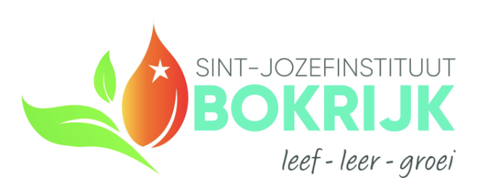

Ontwikkeld in samenwerking met: Sint-Jozefinstituut Bokrijk

